Ярославль. Коровники. Вид изнутри

ПАВЕЛ ИВАНОВ·ВТОРНИК, 11 ДЕКАБРЯ 2018 Г.
Вот за что я очень люблю клуб «Поющий автобус» - с ними получаются совершенно невероятные вещи. К таковым относится посещение храма Иоанна Златоуста в Коровниках в Ярославле. Для понимания – это храм старообрядческий (теперь) и попадание на его территорию, фотографирование и т.д. выглядели до последнего мало реальным делом. У наших ярославских друзей, Ольги Мазановой и Алексея Федорчука (было понятно по их реакции) эта новость вызвала удивление и любопытство: «Коровники?! Внутрь?!» Ольга Александровна аж ночью накануне меня вызванивала, не передумали ли мы? Нет, не передумали.
И всё оказалось очень хорошо. Старообрядцы оказались деликатными, умными, внимательными. Мы везде побывали, попили чаю, пообщались, посмотрели храмы (в том числе Иоанна Златоуста) внутри.
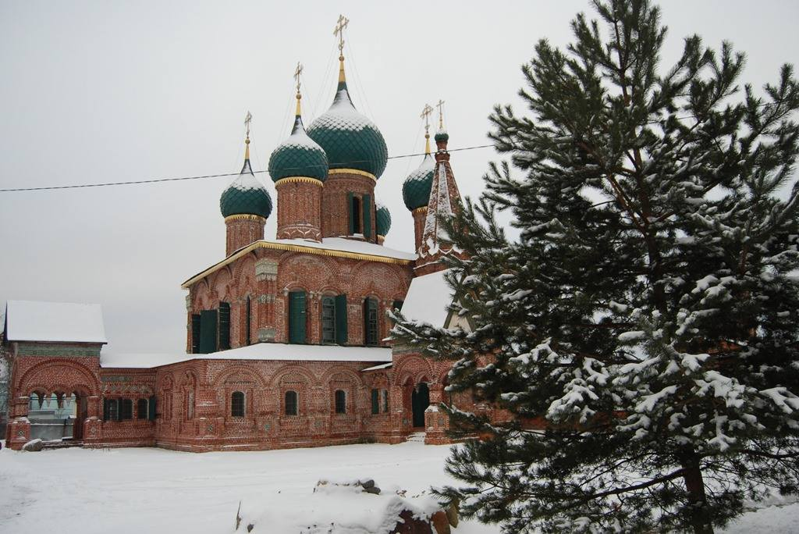
Церковь Иоанна Златоуста в Коровниках - один из великих храмов Ярославля. Построен в 1649-1652 годах, позже достраивался и украшался.
Правда, времени у меня было совсем в обрез, чтобы фотографировать все, что я хотел. За полчаса много ли успеешь. И лишь дома, разбирая фотографии, я смог понять, что там, где и как. И, конечно, я уже составил список точек, которые хочу отснять специально и отдельно. Но понятия не имею, когда это получится. Поэтому расскажу сейчас кратко, как там обстоят дела. (В интернете, тем более, как я посмотрел, никаких фотографий интерьеров нет вообще).
Надо сказать, ансамбль росписей в церкви Иоанна Златоуста (в отличие от ее исключительной архитектуры и керамического убранства) не относится к числу шедевров. Но он очень интересен – как памятник своего времени и своего стиля. Да и что считать шедевром? Не будь рядом фресок Толчкова, Ильи Пророка, Николы Мокрого, в любом другом месте это было бы исключительное явление и потрясающий памятник культуры. Плюс в храме стоит дивной красоты иконостас XVII века – пустой, ветхий, грустный. Но все равно роскошный.
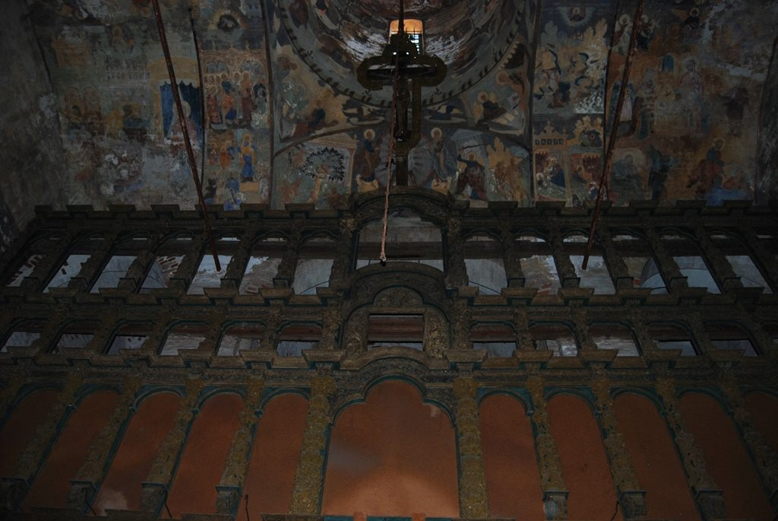

Церковь Иоанна Златоуста в Коровниках в Ярославле. Иконостас (кон. XVII в.)
Итак, росписи в Коровниках созданы в 1732-1733 годах. Где-то там, в Петербурге, в эти годы Бирон и Анна Иоанновна, Феофан Прокопович, Иосиф Решилов, Феофилакт Лопатинский, интриги и академии, ученые и генералы, Растрелли, Каравакк, Гроот, куча иностранцев, русские ученики… Пудра, парики, мушки, юбки в десять слоев, шуты и монплезиры. А в провинции - почти что Древняя Русь. Во фресках во всяком случае.
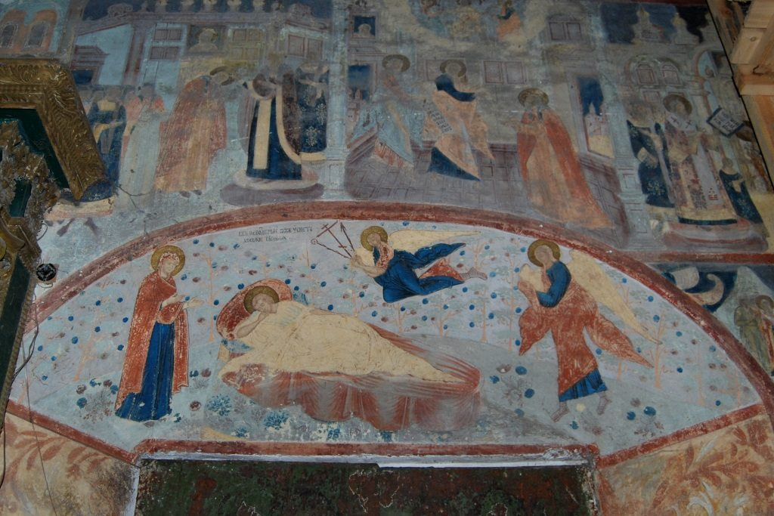

"Недреманное Око". Фреска над южным входом в паперть. Церковь Иоанна Златоуста в Коровниках
И только вездесущий Пискатор, который уже не только в общих контурах и архитектурных фонах, но и в попытках копировать фигуры, развороты, ракурсы напоминает, что Европа – она уже здесь, и все это многоцветное узорочье оттесняется на периферию. Пока, правда, эта периферия богаче и намного многолюднее самой столицы. Тем более, что Петербург для огромного большинства странный и чужой «куриоз», и еще живо поколение, которое очень ясно помнит время, когда его и в помине не было. А ничего, жили. И люди того поколения не просто еще живы – они еще работают: в это время, в те же 1730-е, в Ярославле Федор Федоров расписывает церковь Михаила Архангела на Городу. (Федору Федорову – семьдесят).
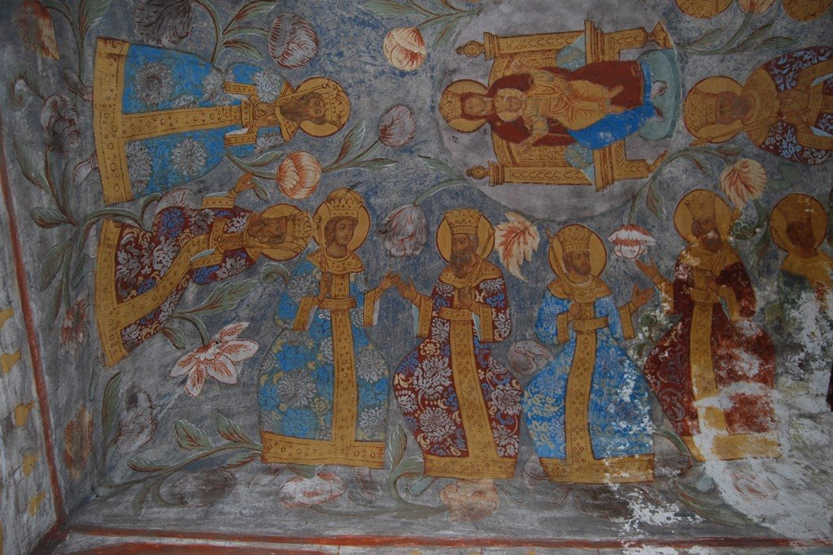

"Древо Иессеево". Фрагмент фрески церкви Михаила Архангела на Городу. 1731 год. Мастер Федор Федоров
Алексей Иванов Сопляков, мастер, писавший фрески Златоуста, правда, уже не из этого поколения. Ему всего тридцать-тридцать два года в 1732 году, и кое-чего он понабрался из новых модных веяний. Это интересно наблюдать, когда вглядываешься в росписи.
Состояние росписей ужасное. Отремонтированы недавно лишь галереи, где более-менее не боязно за живопись (от нее сохранились тут небольшие и сильно записанные в XIX веке фрагменты украшений порталов, ангелы в дверных откосах и две большие композиции – «Страшный Суд» и «Суд синедриона» в западной паперти).
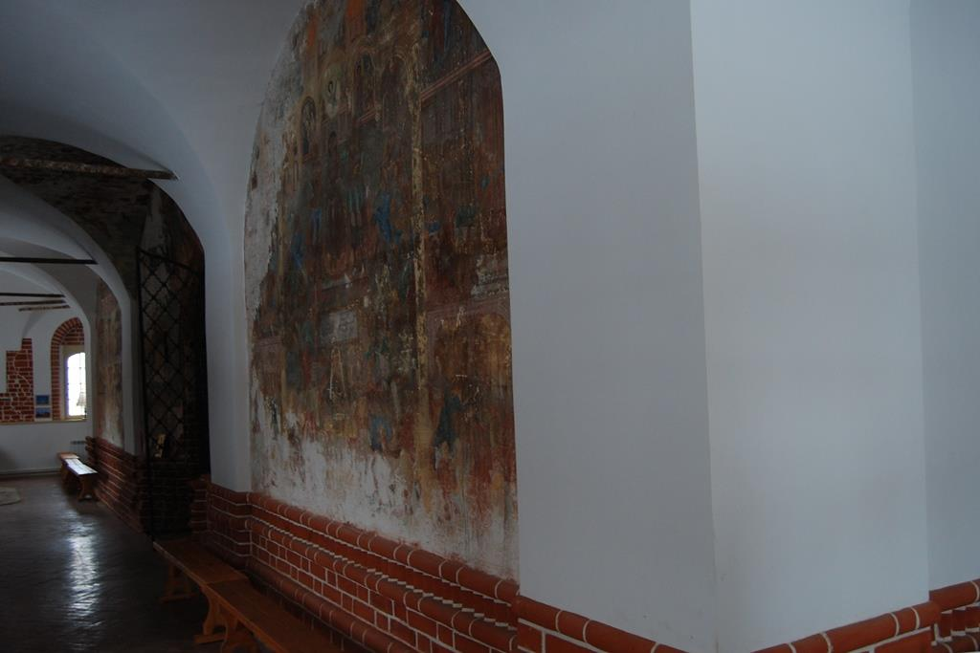

Церковь Иоанна Златоуста в Коровниках. Западная паперть.
Остальное, несмотря на хорошую реставрацию 1960-х годов, выглядит плохо. Местами на фресках заметны следы поновлений разного времени. Из примет современности - стоят леса в юго-западном углу, стенописи, кажется, реставрируются (реставрация государственная, приход в нее не вмешивается). Реставрированные куски резко выделяются по цвету и по колориту.
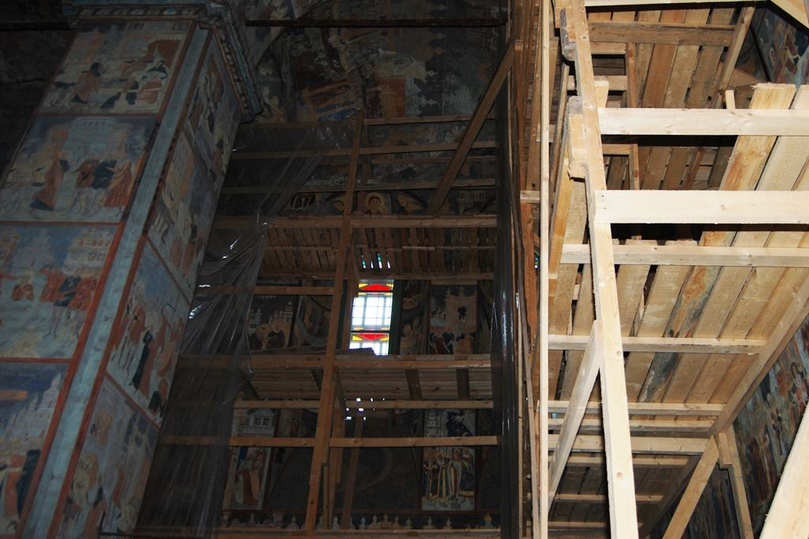
Отреставрированные фрагменты заметно отличаются по цвету и колориту - по сути, из-за специфической техники "русской фрески" (написанной большей частью по-сухому) утраченные композиции приходится прописывать заново по старой графье. Дело это деликатное, требующее великолепного знания стиля старых мастеров и умения его воспроизвести. Как получается на деле, мы не имели возможности судить вблизи.
Коровники в советское время были изрядно разорены. Обе церкви были закрыты и заняты складами, руководству которых было не до живописи. Старообрядцы, надо отдать им должное, стараются лишний раз ее не трогать. В общем, тут такая же катастрофа, как в Николе Мокром. Просто менее афишируемая.
Итак, росписи.
Сюжетов - прорва. Глаза разбегаются. Не будь храм таким огромным, отчаянно мельчащий рисунок стал бы вообще нечитаемым. Восемь больших регистров на стенах, при этом сюжетные линии могут переходить с регистра на регистр, свободно «перепрыгивать» и разрываться. Вроде бы сюжетов до пяти сотен всего – я не считал, возможно.
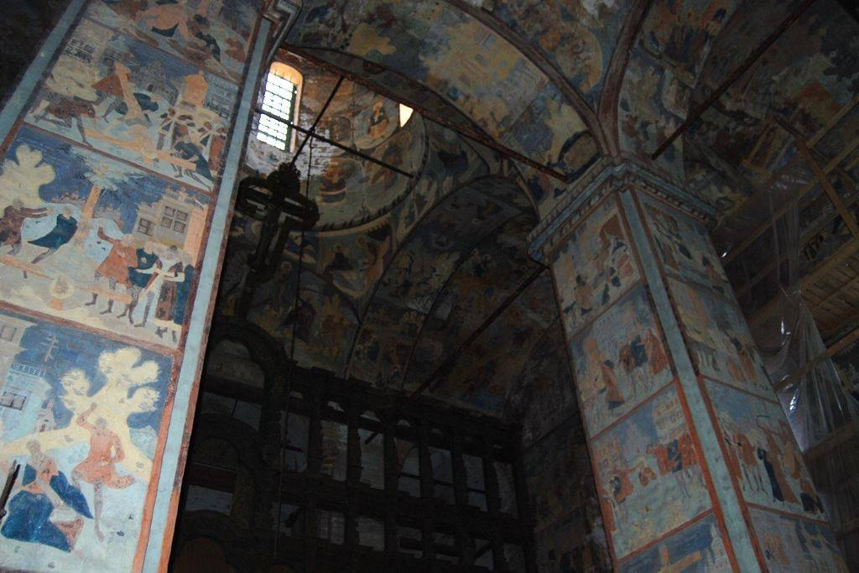

Церковь Иоанна Златоуста в Коровниках. Интерьер основного объема.
Смыслы, которые вкладывались художниками в эту роспись, а они несомненно есть, как и «фишки», кои тоже, конечно, присутствуют, я оставлю до более внимательного ознакомления с этим памятником. Пока что общий обзор.
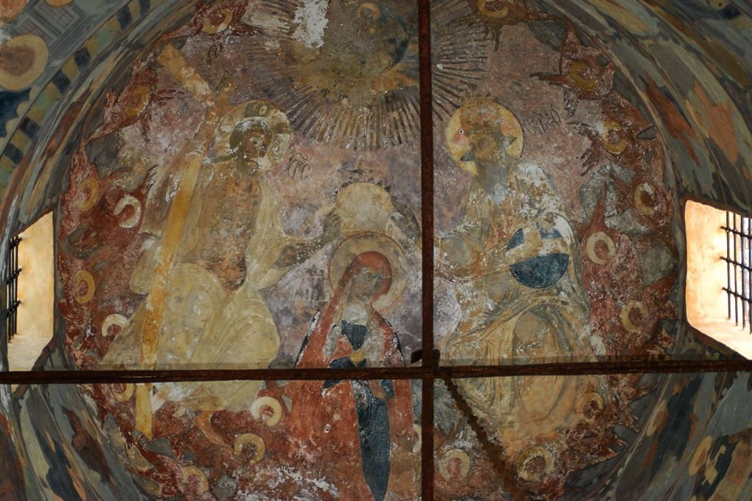

"Коронование Богоматери". Роспись купола церкви Иоанна Златоуста в Коровниках.
Купол занимает огромное «Коронование Богоматери» с огромным же «Древом Иессеевым» (или пророками с их свитками - тут надо разбираться) в барабане. Ниже расположены сюжеты праздников, занимающие своды и люнеты. Чем руководствовался Алексей Сопляков, делая именно такой подбор композиций на сводах, сказать непросто. Но есть один характерный маркер.
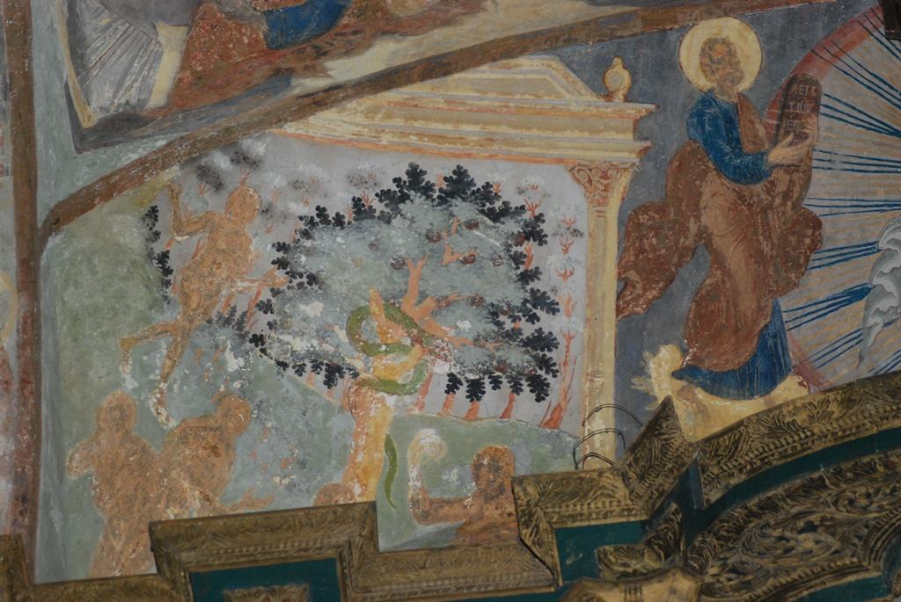

"Адам в раю", "Грехопадение". Роспись над иконостасом. Церковь Иоанна Златоуста в Коровниках.
Выше иконостаса взгляд невольно упирается в несколько сцен с Адамом и Евой – живут в раю, кушают яблоко, изгоняются из рая. На этом месте их по канонам быть не должно (обычно такие сцены все в притворах), а они – здесь есть. Плюс центр композиции между грехопадением и изгнанием из рая занимает «Преображение». Причем оно тут? Все это что вызывает у привычных к византийской схеме (принятой у нас сейчас в новых храмовых росписях) прихожан некоторый ступор. А разгадка проста. В таких храмах, как храм в Коровниках, это однозначная иллюстрация к «Символу веры». Но иллюстрация символическая.
Николай Иоганн Пискатор при иллюстрации «Символа веры» руководствовался ассоциативным рядом из Библии. Поэтому 1-й член (о Боге-Отце, Творце мира) Символа иллюстрировался изображением прародителей в раю, 2-й (о Христе) – «Преображением», 3-й – «Благовещением» (тут понятнее – Христос ведь воплотился от Девы Марии), 4-й – «Распятием» (тут тоже все понятно, «Распятаго же за ны…»), 5-й – «Воскресением», 6-й – «Вознесением», 7-й – «Страшным Судом», 8-й «Сошествием Святого Духа», 9-й (о Церкви) – «Исцелением апостолами Петром и Иоанном больных в Иерусалиме», 10-й – «Проповедью апостола Петра», 11-й - «Воскресением мертвых», 12-й – «Видением Нового Иерусалима». В русских храмах начала XVIII века почти никогда не встречаем все двенадцать изображений (например, в вологодской церкви Иоанна Предтечи в Рощенье в 1717 году их восемь). А здесь, в Коровниках художники обошлись только тремя: райскими сценами с прародителями и «Преображением» над иконостасом, а напротив – «Сошествием Святого Духа». На остальных сводах и в люнетах основного объема разместились сюжеты праздников - как из «ассоциативного ряда к Символу веры» Пискатора, так и просто почитаемые в России (например, «Покров Богородицы» на западном своде). Подписи к ним («Рождество Христово», «Покров Богородицы») свидетельствуют, что Алексей Сопляков не рекомендует ассоциировать эти изображения как иллюстрации к «Символу веры».
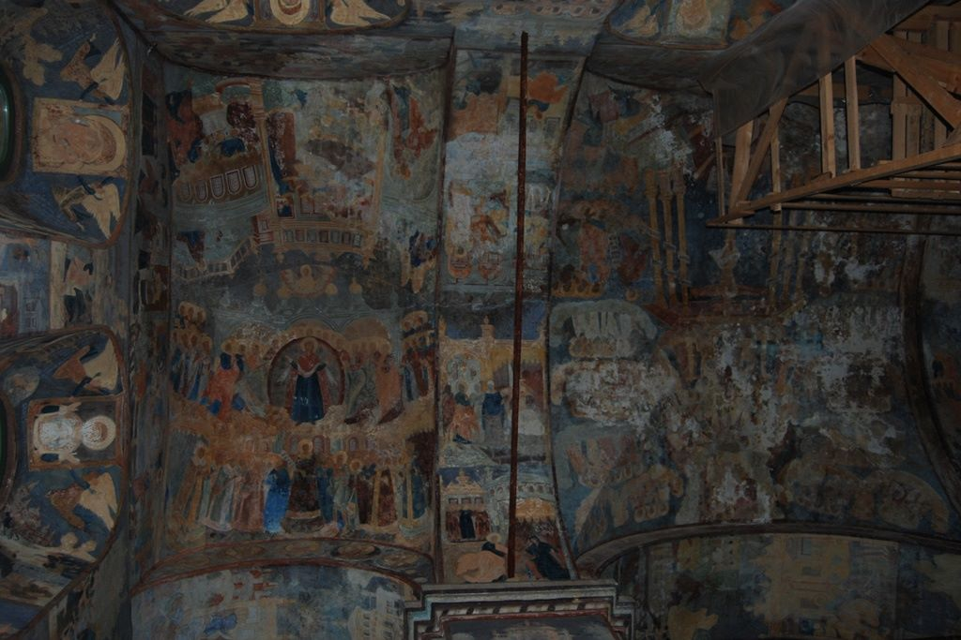
"Рождество Богородицы", "Покров Богородицы". "Премудрость созда себе храм". Росписи западного свода церкви Иоанна Златоуста в Коровниках.
Ярусом ниже, во весь храм от юго-восточного до северо-восточного угла самой верхней полосой тянется регистр, в котором изображены притчи и чудеса Христовы (по Библии Пискатора, но явно в другой традиции выбора и интерпретации сюжетов, чем, например, у Дмитрия Плеханова). Показательно, что традиция следования сюжетов в русских храмах (с юго-восточного угла до северо-восточного) осталась древнерусской - то есть “посолонь” - по солнцу или по часовой стрелке (так проходят крестные ходы у старообрядцев). В этом храме, расписанном во времена самого жестокого гонения на старую веру, эту деталь “не заметили”, как и вообще почти нигде на Руси ее “не замечали”.
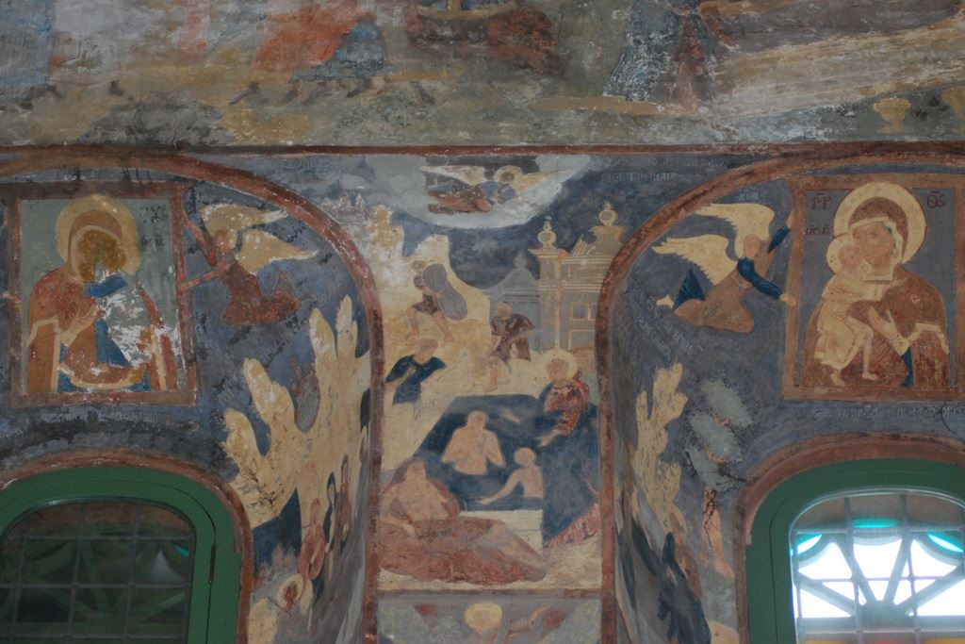

"Исцеление расслабленного у Овчей купели". Фреска южной стены. Церковь Иоанна Златоуста в Коровниках
Ниже, в уровне окон, идет регистр живописи, очень подробно иллюстрирующий Страсти Христовы. От «Изгнания торгующих из храма» до «Чудесного улова» и «Прощения Петра». Тут всё интересно, потому что сюжетов очень много и многие не встречаются в ранних памятниках. Рассказ о последней неделе земной жизни Христа перебивается другими сюжетами, например, иллюстрациями к молитве «Отче наш». Вот, например, замечательной композицией на тему стиха «Да будет воля Твоя». Почему это здесь? Скорее всего, на этот вопрос мы не сможем дать ответа. В таком порядке были листы в папке у художников…
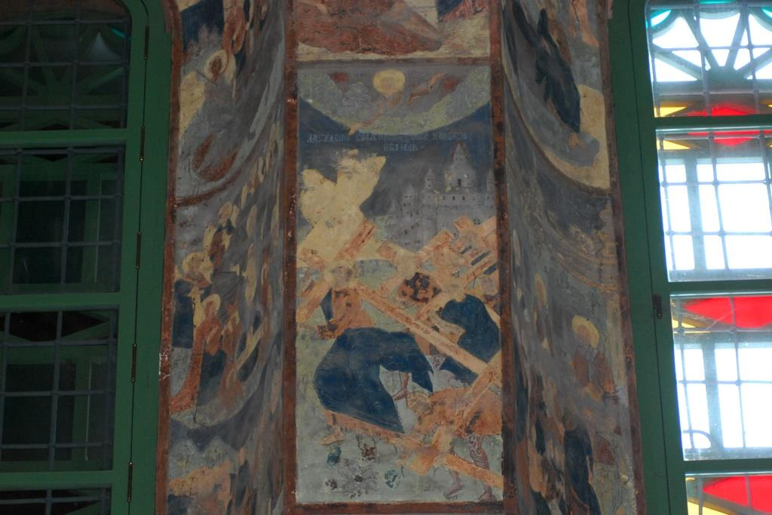
Три сюжета на тему молитвы "Отче наш". В центре - "Да будет воля Твоя" (в смысле мужественного несения своих крестов и следования за Христом). Фреска южной стены. Церковь Иоанна Златоуста в Коровниках
Самое интересное начинается ниже – в регистрах на уровне подоконников и еще ниже. Один полный регистр (от угла до угла) занимает «Сказание о чудесах Владимирской иконы Богоматери». Здесь есть настоящие шедевры. Вот как эта, к сожалению, сильно утраченная композиция – «Поход Андрея Боголюбского против булгар». С лошадьми, скопированными из гравированных листов - падающими и скачущими в сложных ракурсах. Откуда они взяты? Не исключено, что из разных листов к ветхозаветным битвам у того же Пискатора. Но, возможно, не только из него. Все-таки с европейским искусством русские мастера знакомились теперь не только по старым Библиям.
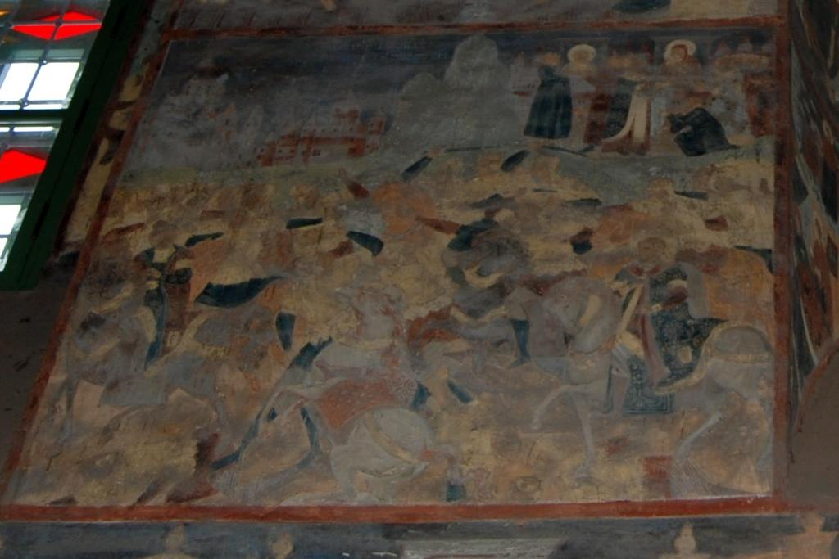
"И отиде Андрей с победою, видев поганые болгары вся избиты а свою дружину всю здраву". Фреска западной стены. Церковь Иоанна Златоуста в Коровниках.
Поскольку часть храма закрывают леса, то некоторые любопытные чудеса (в том числе интересующее меня чудо исцеления боярыни, имевшее место около 1161 года - «а се бысть во Тфери») я не нашел. И очень намерен найти, когда еще раз там окажусь. Но пока полюбуемся на то, что доступно. Вот, к примеру, хрестоматийно известный эпизод с переносом иконы из Владимира в Москву в 1395 году и чудом спасения Москвы от Тамерлана.
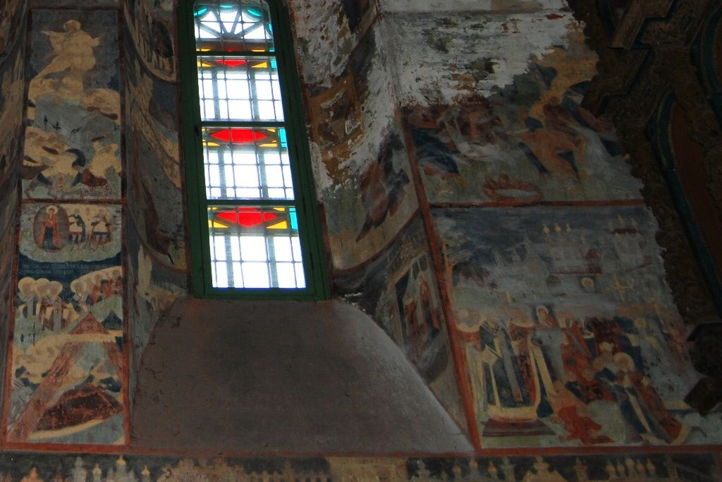
"Явление Пресвятой Богородицы Тамерлану", "Принесение Владимирской иконы в Москву". Выше - "Воскресение Христово", "Чудесный улов" и "Прощение Петра". Фрески северной стены церкви Иоанна Златоуста в Коровниках.
Вероятно, если получше сфотографировать эти сюжеты, тут обнаружатся любимые ярославцами пейзажи и зверюшки на заднем фоне. Но справедливости ради, отмечу: зверюшек Сопляков не очень любил рисовать. Единственно, кого он умел и понимал, как рисовать – лошади. С другими животными он не очень дружил. В обязательной «Песни Песней» на западной стене с неизбежным оленем в образе Жениха он не справился.
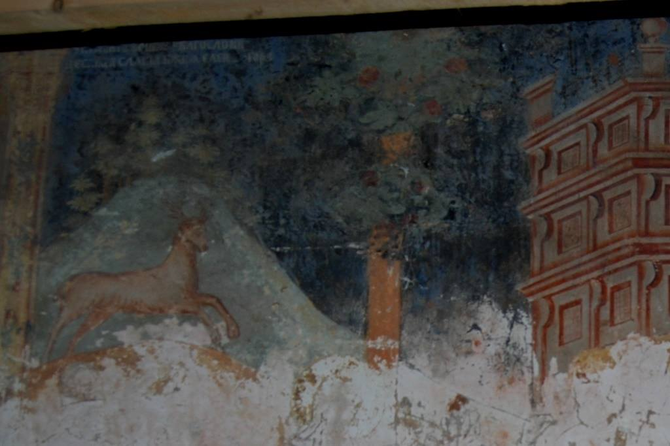

Олень в образе Христа-Жениха. Деталь фрески на сюжет "Песни Песней". Западная стена церкви Иоанна Златоуста в Коровниках
Ниже регистра со сказанием о Владимирской иконе расположены два полных регистра с подробнейшим описанием жития святителя Иоанна Златоуста. Наряду с сюжетами о Владимирской иконе это самые качественные и красивые фрески. Эффектных сюжетов с битвами и конями тут нет, почти все житие великого ритора – это история стояния за правду. Для художника задача трудная – тем более, что многие сюжеты очень похожи, и это, по сути, повторяющаяся из сюжета в сюжет «проповедь Иоанна Златоуста».
Однако смотрится! Устойчивые, многофигурные композиции, в которых общее настроение – несуетливое. Златоуст уверенно шествует к своей посмертной славе, всегда или почти всегда одинаковый, говорящий сидя или стоя, плывущий или едущий. Вокруг него можно найти беспокойных людей, типа воинов, которые пришли его арестовывать. Но сам он в любых ситуациях ровен и спокоен.
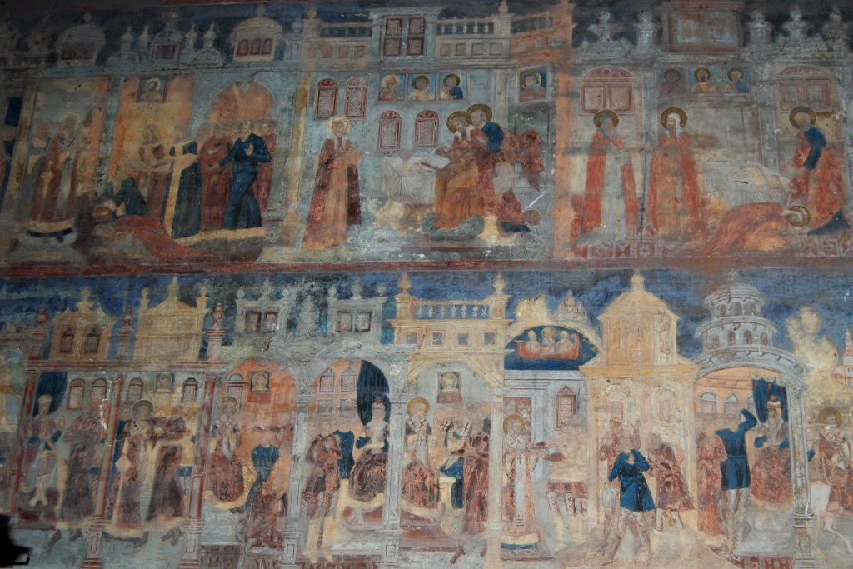
Цикл жития Иоанна Златоуста. Выше - служение святителя Иоанна в Константинополе, работа над толкованием апостольских посланий и чудесное явление ему апостолов Петра и Павла. Ниже - суд над Златоустом, арест и отправление его в ссылку (вероятно, в Кокуз). Фрески западной стены церкви Иоанна Златоуста в Коровниках
Зато крайне беспокойны и полны движения и страсти композиции на столбах. Там сюжеты Деяний и Страстей апостольских. Они начинаются на подпружных арках сводов и продолжаются на всех гранях западной пары столбов. Всего их около пятидесяти. Столбы от этого кажутся слегка, как бы это выразиться, нестабильными. Мода такая пошла в Ярославле в это время - использовать столбы в качестве дополнительной площади для живописных композиций. Это так не только здесь - примерно такое же ощущение в Михаиле Архангеле на Городу, где росписи с этими же сюжетами так же размещены на столбах в четверике.
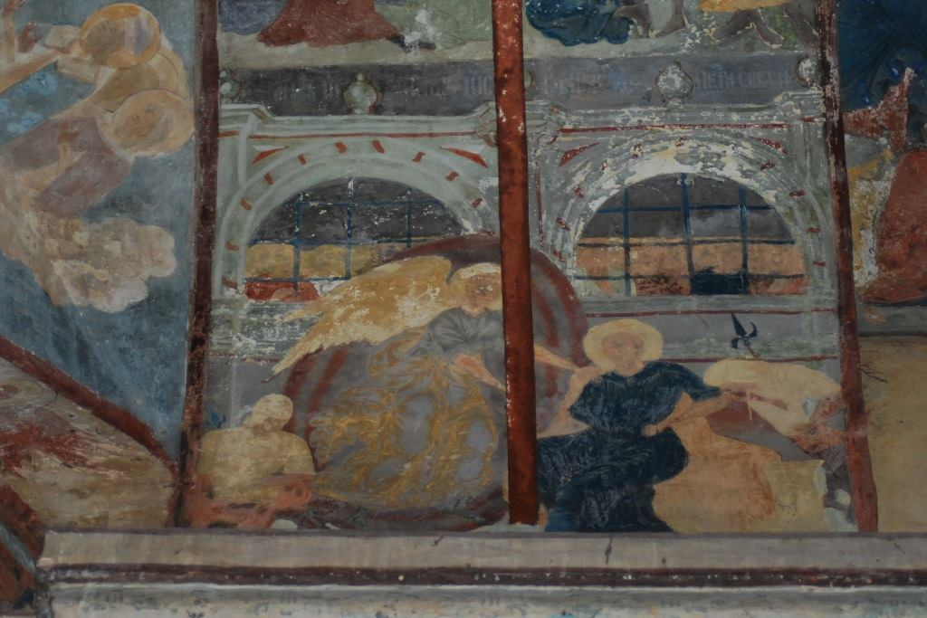

"Ангел изводит из темницы апостола Петра". Фреска на подпружной арке. Церковь Иоанна Златоуста в Коровниках
Знаменитый и уникальный цикл жития княгини Ольги (в храме был придел в честь святой княгини!) найти очень проблематично. Дело в том, что он начинается на западной стене внизу слева в самом нижнем регистре, а затем плавно и без разрыва продолжается «Песнью Песней». Первые три сюжета жития княгини Ольги закрыты сейчас реставрационными лесами. Затем идет «Песнь Песней». По окончании иллюстрирования «Песни Песней» в этом регистре «без предупреждения» опять появляется «Ольгинский цикл». Видны хорошо три сюжета: «Беседа Ольги с сыном Святославом о ее погребении», «Преставление княгини Ольги» и «Погребение княгини Ольги».
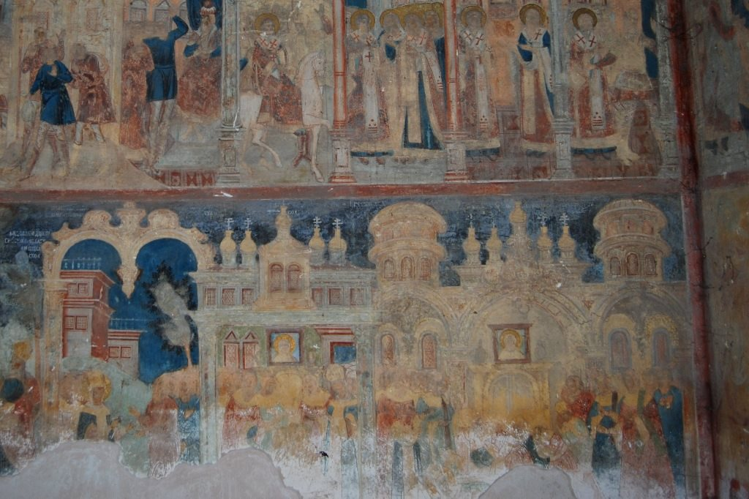
Выше - отправление и пребывание в ссылке святителя Иоанна Златоуста. Ниже - три сцены из жития княгини Ольги. Западная стена церкви Иоанна Златоуста в Коровниках. Обратите внимание на роскошную барочную архитектуру на заднем планею
Вообще, эти переходы (а точнее, их отсутствие), сильно мешают восприятию живописи. Так, последние дни жизни святой русской княгини без всякого разрыва следуют за торжеством иерусалимских дев в «Песни Песней», и нужно несколько раз всмотреться, чтобы понять, что после иерусалимских девушек, играющих на свадьбе, идут похороны Ольги (опознавательным знаком, что картинки пошли на другой сюжет, служит икона на божнице, во времена царя Соломона, конечно, невозможная). Все равно сочетание двух циклов, мягко говоря, странное.
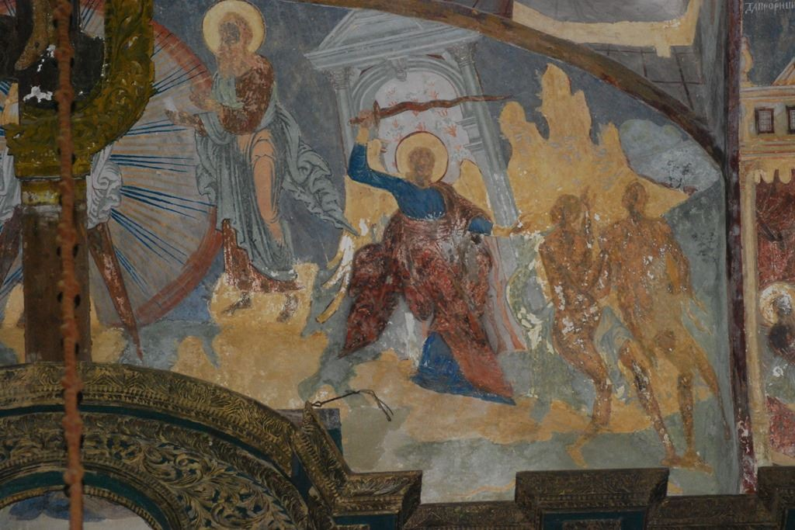
"Изгнание из рая". Фреска над иконостасом церкви Иоанна Златоуста в Коровниках. И вновь отметим роскошный барочный портал - таким увидел райские двери наш художник.
…Алексей Сопляков работал до середины 60-х годов XVIII века. Сын его Михаил Сопляков тоже стал иконником. Их артель, условно называемая артель Соплякова-Потатуева (вместе с Федором Потатуевым), работала до 1790-х годов, по сути, завершив целую эпоху. Памятники этого времени крайне мало изучены, почти не опубликованы. Такое ощущение, что Россия вообще о них забыла.
Этот скромный текст – еще один негромкий голос, чтобы мы начинали вспоминать.

